**magic survival**

Достоинства:

* наличие различных артефактов;
* наличие различных классов персонажей;
* наличие звукового сопровождения.

Недостатки:

* доступна только на мобильных устройствах;
* нет возможности победы.

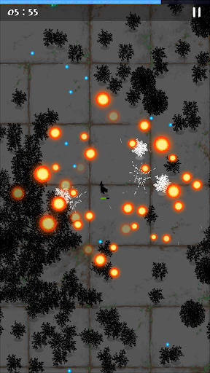

**Mages Survival**

Достоинства:

* наличие различных артефактов;
* наличие различных классов персонажей;
* наличие звуковых эффектов способностей персонажа.

Недостатки:

* доступна только на мобильных устройствах;
* нет возможности победы.

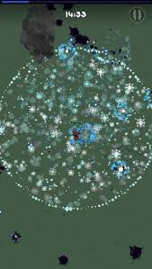

**Vampire Survivors**

Достоинства:

* есть несколько режимов игры;
* есть несколько игровых локаций;
* наличие артефактов;
* наличие звукового сопровождения;
* Имеется условие победы.

Недостатки:

* покупается за реальные деньги;

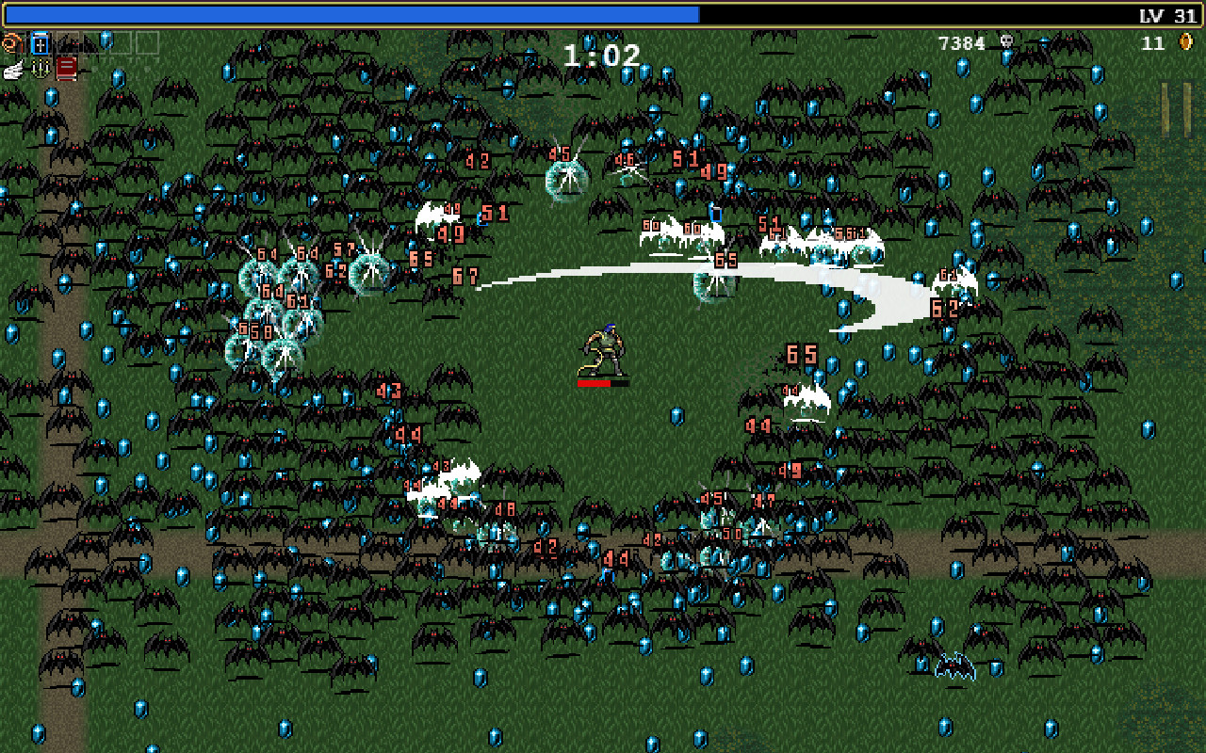

Требования к игре:

* создать главное меню с возможностью ознакомиться с правилами игры и возможность начать игру;
* создать уровень, локацию и персонажа;
* добавить таймер времени выживания игрока;
* создать 6 различных способностей персонажа а также проработать 3 уровня улучшения этих способностей.
* создать 3 вида различных противников и установить нужное им время появления.
* добавить звуковое сопровождение игры и способностей персонажа;
* добавить окно, информирующее о поражении или победе.

Правила игры:

Игрок оказывается на открытой карте, имеет 100 единиц здоровья и главной его задачей является прожить 5 минут. Если здоровье игрока станет меньше 1 то он проиграет. Задача игрока правильно выбрать или усилить определённые способности, а также стараться уклоняться от надвигающихся на него противников. Его пытаются одолеть 3 различных вида монстров, появляющиеся в различных местах на карте в видимости игрока и на определённом расстоянии от него. Количество монстров зависит от прожитого игроком количества времени. Чем дольше игроку удаётся выжить тем больше становиться врагов, а также по истечению определённого количества времени появляются новые и более сильные противники. От первой секунды до 1минуты 30 секунд появляются только «монстр1» имеющий 10 здоровья и 5 урона по игроку в случае если он будет находиться рядом с игроком. С 1 минуты 30 секунд также появляются «монстр1» и начинают появляться «монстр2» имеющий 50 здоровья и наносящий 10 урона по игроку. С 3 минуты появляются «монстр1», «монстр2» и «монстр3» имеющий 120 здоровья и 15 урона по игроку. Для того, чтобы игроку противостоять монстрам используются 3 из 5 различных способностей и 1 начальная способность. Эти способности применяются автоматически на ближайшего противника и каждая способность имеет своё время перезарядки до следующего применения. Изначально у игрока имеется только 1 способность «способность1» выпускающая снаряд в противника который изначально имеет 1 уровень прокачки, наносит 5 урона и имеет перезарядку в 1 секунду, 30 урона и перезарядку в 0,5 секунд на 2 уровне и 70 урона и перезарядку 0,1 секунду на 3 уровне. Игрок может увеличить количество используемых способностей взяв ещё 3 новые или усилить уже имеющиеся до 3 уровня. Побеждая монстров игрок получает опыт с 1 «монстр1» он получает 1 опыт, с «монстр2» 3 опыта, а с «монстр3» 5. Накопив необходимое количество опыта игрок повышает свой уровень. Максимальный уровень игрока равен 11, дальше он не сможет повышать уровень. С повышением уровня ему случайным образом даётся на выбор одного из двух предложенных вариантов: взять новую способность, если у него их меньше 4 или улучшить уже имеющуюся на 1 уровень (на выбор у него могут быть варианты: новая способность/новая способность, новая способность/улучшение способности или улучшение способности/ улучшение способности). С увеличением уровня накопленный опыт не исчезает, но увеличивается количество требуемого опыта для следующего повышения уровня. Для повышения уровня персонажа необходимое количество опыта увеличивается: на 15 с 1 по 3 уровень, на 30 с 4 по 8 уровень и на 50 с 9 по 11 уровень. Способности которые игрок может выбрать: «способность2» создаёт область вокруг игрока которая наносит урон всем противникам попавшим в неё не имеет перезарядки и наносит урон каждые 0,1 секунды на 1 уровне имеет 5 урона, на 2 имеет 15урона на 3 имеет 70 урона; «способность3» создаёт волну во всех направлениях наносит 10 урона и имеет перезарядку в 5секунд на1 уровне прокачки, 25 урона и перезарядку в 3 секунды на 2 уровне и 50 урона и перезарядку 1 секунду на 3 уровне; «способность4» ударяет молнией случайных врагов и наносит 10 урона по 3 противникам и имеет перезарядку в 3секунды на1 уровне прокачки, 50 урона по 4 противникам и перезарядку в 2 секунды на 2 уровне и 65 урона по 5 противникам и перезарядку 1 секунду на 3 уровне; «способность5» выпускает снаряды в ближайших противников и наносит 5 урона по 3 противникам и имеет перезарядку в 3 секунды на 1 уровне прокачки, 20 урона по 4 противникам и перезарядку в 2 секунды на 2 уровне и 50 урона по 4 противникам и перезарядку 1 секунду на 3 уровне; «способность6» выпускает метеорит в ближайшего противника и наносит урон по находящимся рядом монстрам и наносит 20 урона и имеет перезарядку в 5 секунд на 1 уровне прокачки, 60 урона и перезарядку в 4 секунды на 2 уровне и 100 урона и перезарядку 3 секунды на 3 уровне.